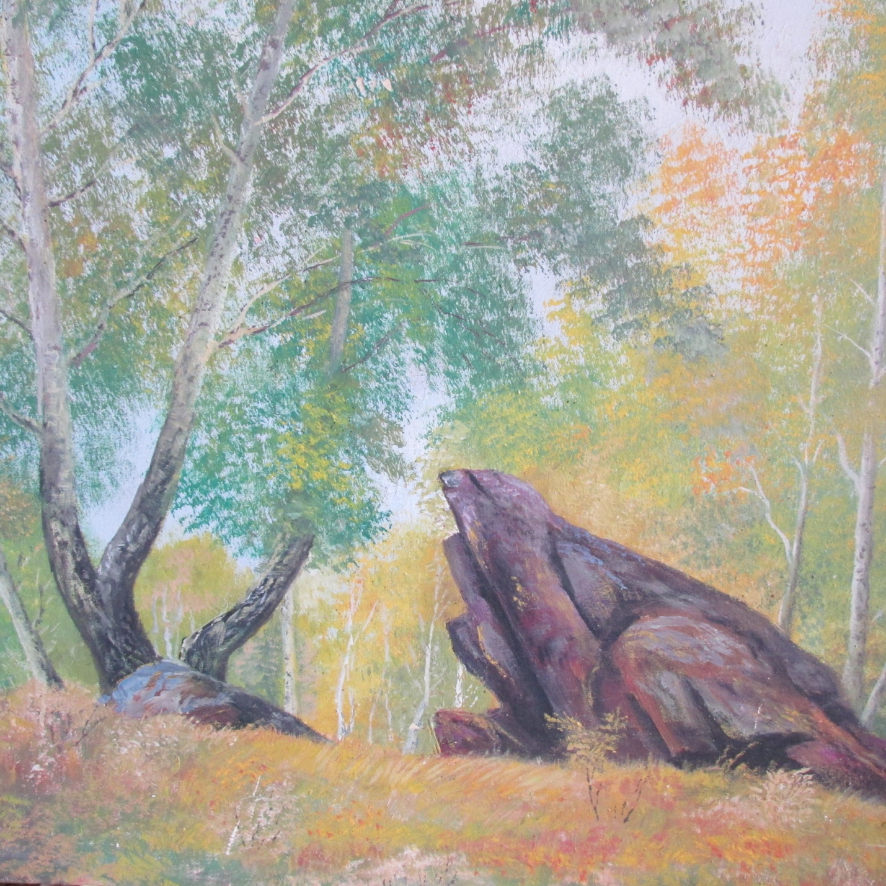
Борисовские сопки. Золотая осень. Художник А.Ф. Перминов
с. Борисовка, г.Пласт, Челябинская область.
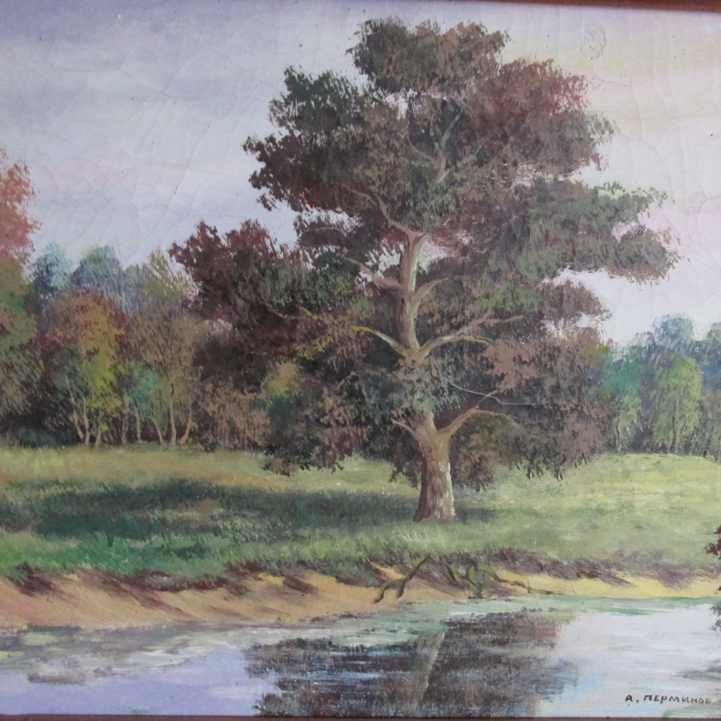
Осень. Художник А.Ф. Перминов
с. Борисовка, г.Пласт, Челябинская область.

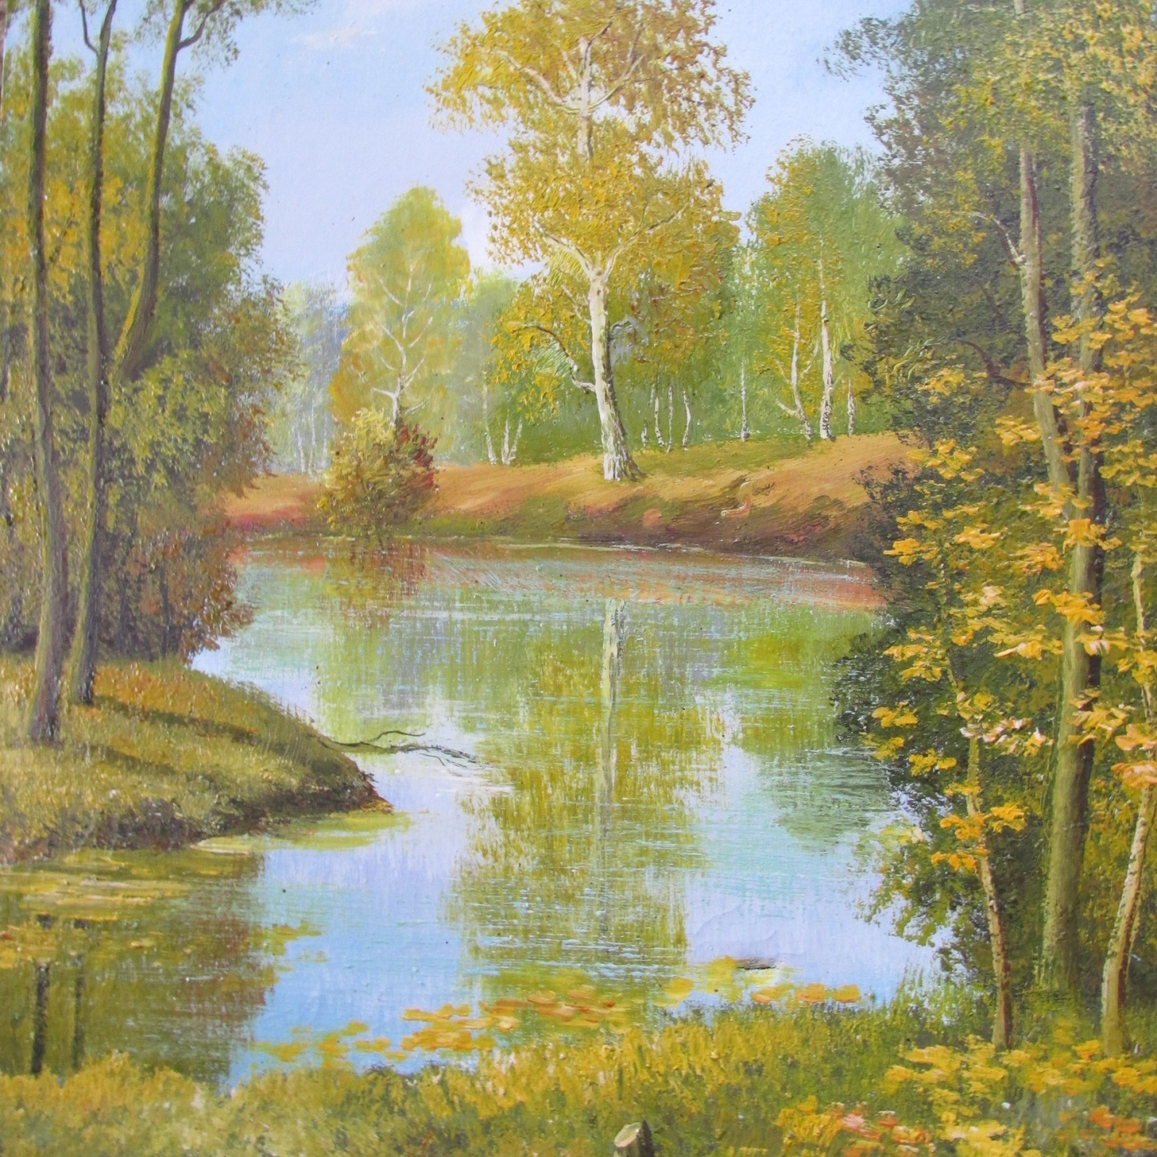
Золотая осень. Художник А.Ф. Перминов
с. Борисовка, г.Пласт, Челябинская область.

Осень молодая
Осень, осень молодая колдовала
И свои наряды всё меняла.
Рассветная тишь ей помогала,
По лесной тропинке –
Рябиновые бусы растеряла.
И серебряные шали паутинки
Дополняли осени наряд.
Птицы стаей весело кружились,
С высоты над осенью дивились.
Только рыжая лисица
На лесной дорожке всё сидит.
И кого то, от кого то сторожит.
Видно есть у ней работа
И немалая тревога
И совсем не рада может
Странной осени такой.
Не нужны ведь ей наряды,
Лишь бы шубка потеплей,
Да зима пришла скорей

Автор: О.Л.Соколова. Борисовский художник А.Ф. Перминов.

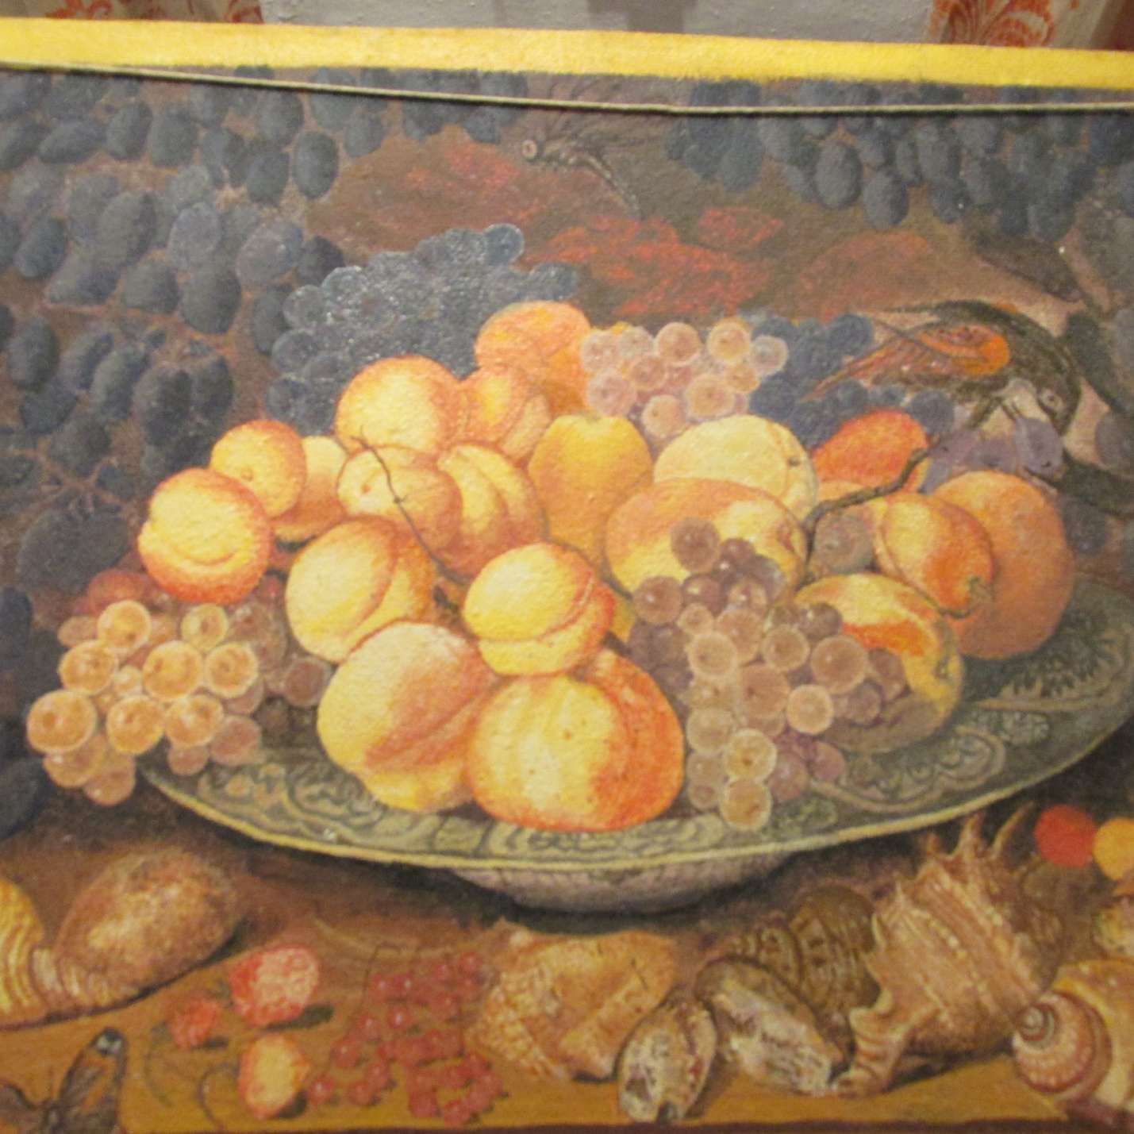
Картина Л.С. Захарцева. 73 года «Дары осени». «Фрукты на тарелки». (срисовано с открытки ) с. Борисовка, г.Пластовский райн, Челябинская область.

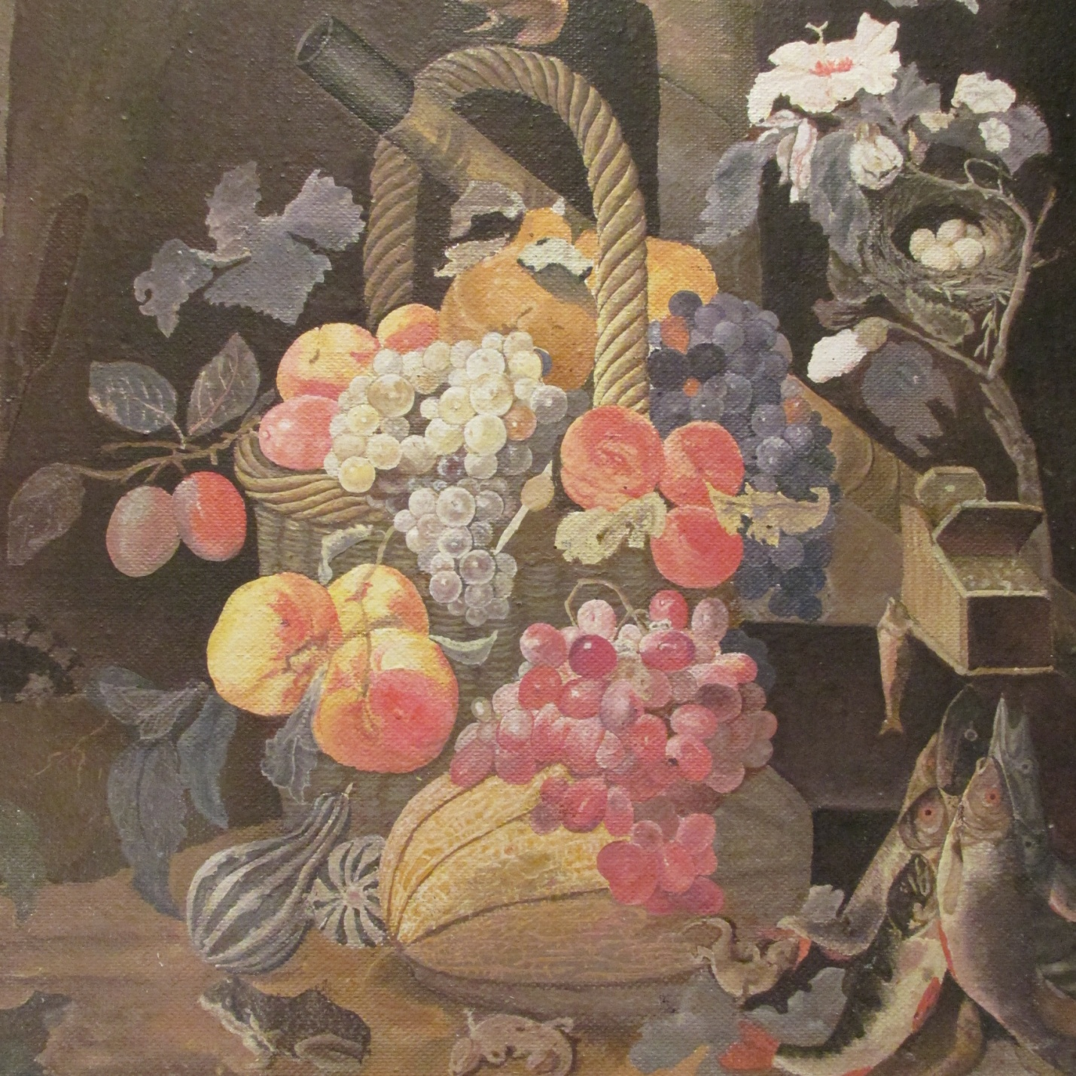
Картина «Дары осени» срисовано с открытки Л.С. Захарцева 73 года. С. Борисовка, Пластовский район, Челябинская область.

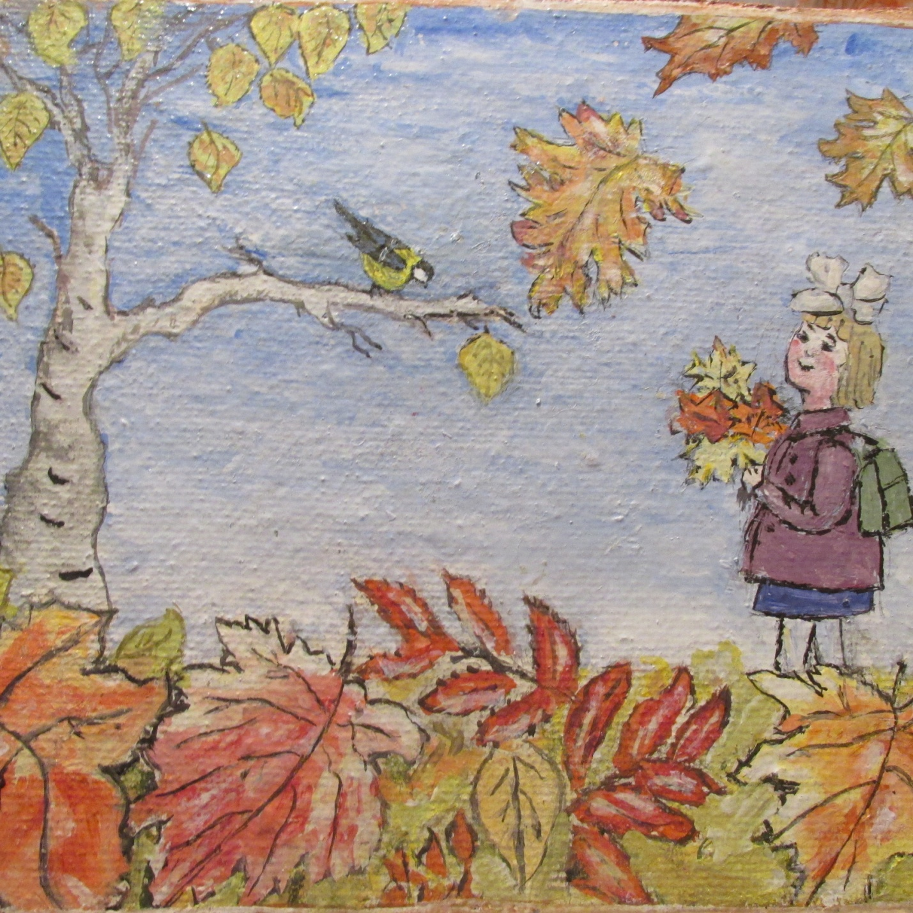
«Осенние листья» Л.С. Захарцева. 73 года.
Дары сентября.
Осень – сказка,
Ты прекрасна,
Приоделась здорово,
Удивила, уронила,
Расплескала золото,
Малахиты, кианиты,
Много – много янтаря –
Клады от Земли Уральской
И дары от сентября.

